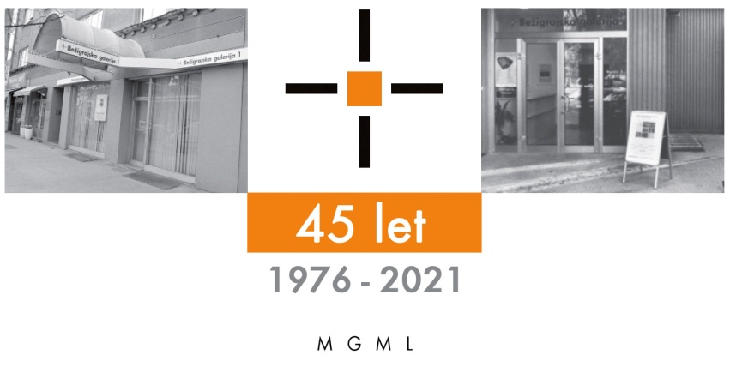
Bežigrajska galerija 1

SPOROČILO ZA JAVNOST sreda, 7. 10. 2026

Vljudno vabljeni na odprtje in ogled razstave
Maruša Šuštar
Iluzija Prostora • Slike

14. oktober – 12. november 2026

Odprtje: Sreda, 14. oktober 2026, ob 18. uri.

Predstavitev likovne izraznosti umetnice, ki v slikarske podobe vnaša inovativno in raznoliko vsebinsko pestrost, s poudarkom na figuraliki. Njeno delo se kaže po značilnih kompozicijah s številnimi drobnimi figurami razpršenimi po celotnem slikovnem polju. Zasnovane na presečišču namišljenih prostorov, umeščene v smiselno urejene zemeljske strukture ali komaj zaznavne vodne gladine, ustvarjajo videz brezmejnih imaginarnih krajin.
Razstava slik: Iluzija izhoda, Bežigrajska galerija 1, 2026
Kaj razmišljam ob slikah, kaj sem želela sporočiti…
Ali se zavedamo kako in zakaj živimo. Je naše življenje prepuščeno nekim trenutnim zadovoljstvom, brez zavesti eden do drugega, še najmanj pa sebe kot bitje poslanstva, bitje večnosti. Nepregledna množica teles, ki se ekstatično zgrinja proti morski obali, v navalu k čimprejšnjemu užitku v sliki Komaj še znosno nezavedanje obstoja. Namigujem na dopust ob morju, kot povprečnemu zaposlenemu nagrada celoletnemu garanju. Nasproti tej sliki se postavi Valhala, ki postavlja vprašanje in razmejuje pot, ki jo boš izbral. Se boš odločil za ideal svetlobe, se boš bojeval za duševno-duhovno bit in se združil z brati v Valhali (mitološko počivališče junakov) ali pa sledil narekovanju sistema in obtežen s torbo končal v ječi ustanov.
Sprašujem se o naših sencah, ki nam sledijo iz enega stanja v drugega (slika Tranzicija), so prostori in časi, ki se ob tej psihološki transformaciji zgodijo. Je medtem potrebno to silno trpljenje zaradi zaslepljenosti od ideologij, ki nam jih forsirajo določeni, nedotakljivi ? (slika Od roke sina judovega) Iščem naš izvor, katerega tipam skozi arhaične podobe v risbah naših otrok (slika Votlina Prednikov) in večno vračanje v krogu rojstev in smrti (slika V krogu) do končnega vprašanja Kje smo, kje je naše srce… (slika Človek, kje si?)
O mojem slikarstvu
V obdobju podiplomskega študija se je v mojem ustvarjanju zgodil preskok od abstraktnega barvnega polja na figurativnost in z njim odločitev za vpeljavo dvignjenega gledišča, ki je z vidika vsakdanjega frontalnega opazovanja sveta najmanj prisoten. Od prvotnega umeščanja figur v ravnih linijah ali skupinah v običajni frontalni legi, se je vse bolj odpiralo vprašanje koliko in kje bodo figure zasedale slikovni prostor. Z razmeščanjem figur po celotni slikovni površini, se je aktiviral tudi vmesen prostor in se vse bolj povezoval s figurami. Figure delujejo kot sidrišča, točke fokusa ali madeži, poudarki na polju, v katerem so umeščeni.
Maruša Šuštar
Maruša Šuštar je leta 2006 diplomirala pri prof. Zmagu Jeraju na Akademiji za likovno umetnost in oblikovanje v Ljubljani, kjer je leta 2016 zaključila tudi magistrski študij slikarstva pri prof. Gustavu Gnamušu in izr. prof. Marjanu Gumilarju. Od leta 2009 je imela več samostojnih razstav v Sloveniji, Avstriji in na Hrvaškem. Sodelovala je tudi na vrsti preglednih razstav sodobne slovenske umetnosti, med katerimi velja omeniti Hočemo biti svobodni, kot so bili očetje v Mednarodnem grafičnem likovnem centru v Ljubljani (2010), Sodobno slovensko slikarstvo v Cankarjevem domu v Ljubljani in Mestni galeriji Piran (2014), Magija umetnosti – Protagonisti slovenske sodobne umetnosti 1968-2013 v Vili Manin v Passarianu (2014), na Dunaju (2015) in v Zagrebu (2015), na razstavi Pogled 8 – Pogled na slovensko slikarstvo doma in po svetu (2016), posebej velja še omeniti pregledno razstavo novejšega slovenskega slikarstva Čas brez nedolžnosti v Moderni galeriji v Ljubljani. Prejela je nagrado ESSL art award CEE 2009 – posebno povabilo Vienna Insurance Group, leta 2014 pa prvo nagrado ART MUSE za slikarsko delo. Kot svobodna ustvarjalka živi in ustvarja v Srednji vasi v Bohinju.

Kustos: Miloš Bašin
Projekt je omogočila: koplksne
 Katalog:etografija Ma
Razstava bo na ogled do 12. novembra 2026 v Bežigrajski galeriji 1, Dunajska 31

Miloš Bašin ● Vodja in kustos Bežigrajske galerije 1 in 2
T 01 436 69 57 (BG1) ● 01 436 40 57, 01 436 40 58 (BG2) ● FAX 01 436 69 58 ● M 0 (68) 147 426
E bezigrajska.galerija1.2@gmail.com

gled do 6. Januarja 2022.

__________

Kustos: Miloš Bašin
Projekt je omogočila: koplksne
Katalog:etografija Ma

Razstava bo na ogled do 28. marca 2026 v Bežigrajski galeriji 1, Dunajska 31

Miloš Bašin ● Vodja in kustos Bežigrajske galerije 1 in 2
T 01 436 69 57 (BG1) ● 01 436 40 57, 01 436 40 58 (BG2) ● FAX 01 436 69 58 ● M 0 (68) 147 426
E bezigrajska.galerija1.2@gmail.com

gled do 6. Januarja 2022.

